«Давай поздороваемся»

Дети под музыку начинают хаотично двигаться по залу. По сигналу ведущего - здороваться со всеми, кто встречается на их пути (а возможно, что кто-нибудь из детей будет специально стремиться поздороваться именно с тем, кто обычно не обращает на него внимание). Здороваться надо определенным образом:
1. хлопок – здороваемся за руку;
2. хлопка – здороваемся плечиками.
Разнообразие тактильных ощущений, сопутствующих проведению игры, дает ребенку возможность почувствовать свое тело, снять мышечное напряжение.

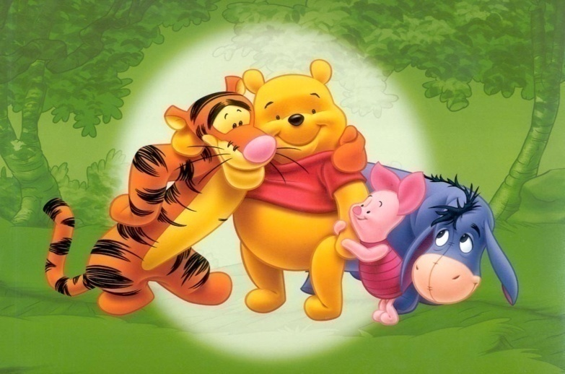
«Жуки и пчелы»
Играющие дети делятся на 2 команды: мальчики – «жуки», девочки «пчелы». По команде «Жуки!» мальчики бегут по залу со звуком «ж-ж-ж-ж», по команде «Пчелы!» девочки бегут со звуком «з-з-з-з-з».
Правила: звуки произносить четко и звонко, внимательно слушать команды, когда жуки летают, пчелы стоят молча и наоборот.
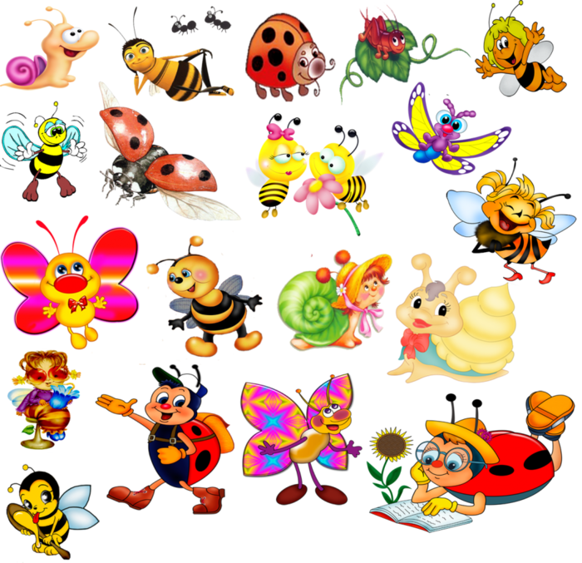
«Море волнуется»
Под плавную музыку дети двигаются, подражая морским обитателям, в это время педагог произносит текст. На слова: «морская фигура на месте замри» – дети останавливаются в образе какого- либо морского существа. Тот ребенок чья поза больше всего понравится, исполняет движения изображаемого существа и становится ведущим. Игра повторяется два три раза.
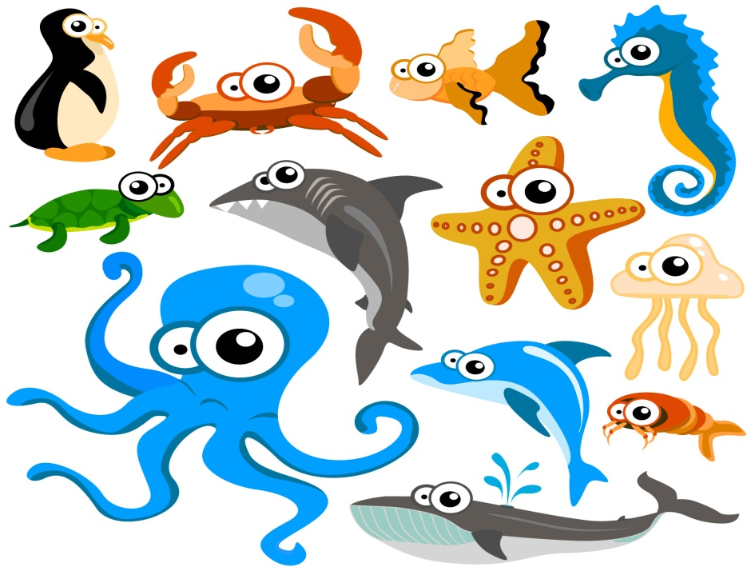
«Слушай команду»
Дети под спокойную музыку идут по линии танца. Внезапно музыка прекращается и дети останавливаются, и с слушают, произнесённую шёпотом, команду ведущего (например: «Положите правую руку на плечо соседа») и выполняют её. Затем игра продолжается.
Команды даются только на выполнение спокойных движений и игра проводится до тех пор, пока группа в состоянии хорошо слушать и выполнять задания.
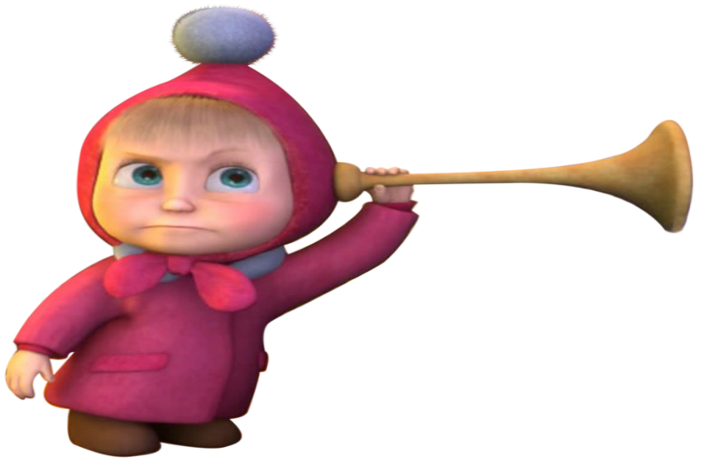
«Рыбки»
На полу из верёвки выкладывается «домик». Под плавную, неторопливую музыку дети-«рыбки» двигаются по залу, по сигналу – «заплывают» в домик. При повторении игры, «домик» становится меньше.

«Цапля и лягушки»
Все играющие – лягушки, а один человек – цапля (стоит посредине круга). Под весёлую музыку лягушки начинают прыгать, квакать, веселиться. Как только музыка прекращается, лягушки приседают и не двигаются. Тех кто пошевелится, цапля забирает к себе, и они помогают ей ловить остальных лягушек. Игра проводится несколько раз. Самые осторожные объявляются царевнами-лягушками. Выделяется и лучшая цапля.
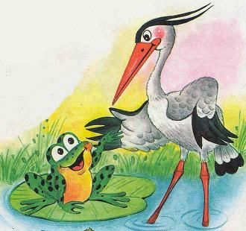
«Иголочка и ниточка».
Играющие строятся в шеренгу, берутся друг за друга и поворачиваются в колонну. Водящий стоит впереди: он – «иголка», дети – «нитка». Под весёлую музыку играющие начинают двигаться за водящим по залу в различном направлении: что-то обходить, где-то проползать, двигаться «змейкой» или по кругу.

«День - ночь»
День весёлый наступает,
Ёжик бегает, играет.
(Дети бегают, прыгают.)
Ночь тихонько подошла,
Наступила тишина.
Ёжики пошли все спать,
Враг не сможет их поймать.
(Дети выполняют группировку в приседе и не шевелятся. Водящий ловит тех, кто не спит и шевелится).

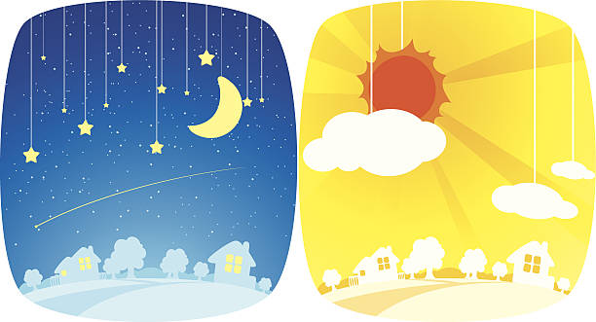
«Дети и медведь»
В игре можно определять не только самых ловких, но и самых «танцующих» ребят. Для этого необходимо подобрать разные музыкальные отрывки – польку, вальс, «Русский хоровод». В конце игры при подведении итогов выявляются не только дети, которые ни разу не попались в лапы к медведю, но и те, кто хорошо танцевал.

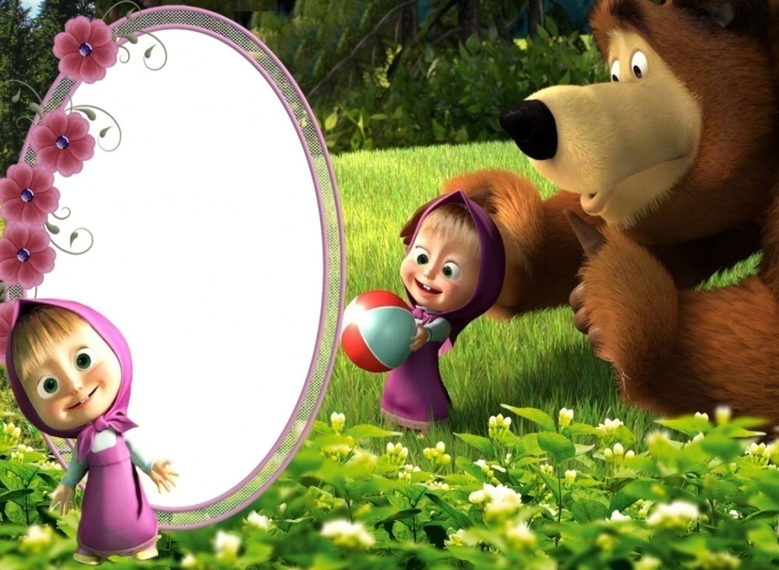
«Нам не страшен серый волк»
Выбирается водящий - серый волк, ему отводится в зале место, где он прячется. По сигналу дети свободно перемещаются по залу: бегают и произносят слова – дразнилки.
Нам не страшен серый волк,
Серый волк, серый волк.
Где ты бродишь, серый волк,
Глупый волк, страшней волк.
После этих слов из укрытия выбегает волк и ловит ребят. Кого волк поймает, тот выбывает из игры, а волк бежит прятаться. Через некоторое время волка меняют. Отмечаются самые ловкие игроки. Музыка используется при свободном передвижении игроков.

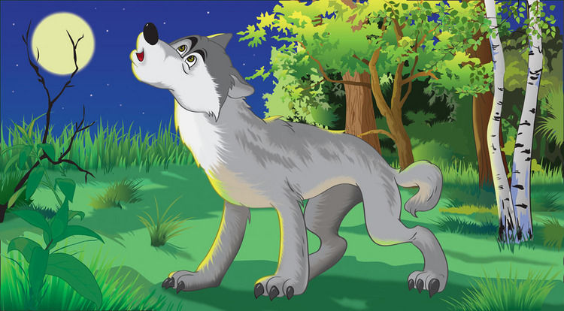
«Отгадай чей голосок?»
Все играющие, кроме одного, образуют круг. В центре круга стоит водящий с закрытыми глазами. Дети, держась за руки, идут по кругу вправо (влево) и произносят: «Вот построили мы круг, повернёмся разом вдруг» (дети поворачиваются в другую сторону). А как скажем: «Скок, скок, скок – отгадай чей голосок?» Слова говорит один ребёнок по указанию педагога. Водящий открывает глаза и старается отгадать, кто сказал слова. Если отгадает, то тот, кто говорил, становится водящим. Передвигаться по кругу можно под музыку.
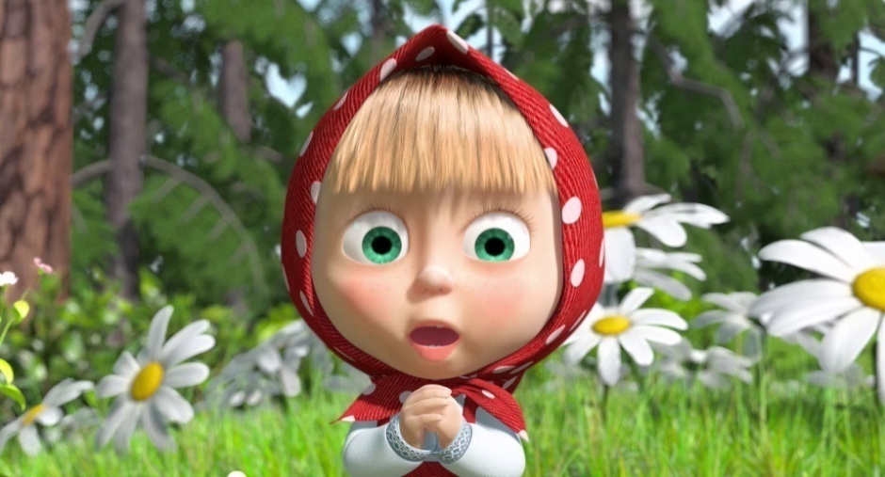
«Попрыгунчики-воробышки»
На полу обозначен круг. В центре круга водящий – ворона. За линией круга все играющие – воробьи. Они впрыгивают в круг, прыгают по кругу, выпрыгивают из него. Ворона старается поймать воробушка, когда тот находится в кругу. Пойманный становится водящим.
Вариант. Воробьи только впрыгивают и выпрыгивают; пойманные остаются в центре круга, а когда их будет четыре – пять, выбирается новый водящий.

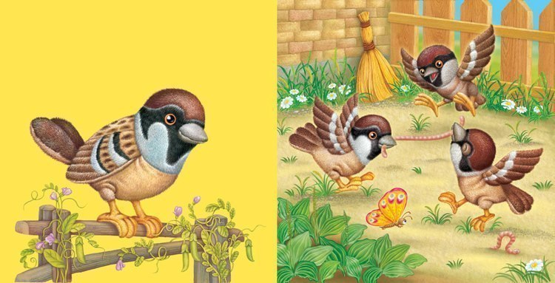
«Пятнашки»
Играющие свободно располагаются в зале. Один из участников – водящий. Ему дают в руки платочек, который он поднимает вверх и громко говорит: «Я – пятнашка!». После этого он старается догнать и коснуться рукой кого – нибудь из играющих. Тот, кому передаётся платочек, громко говорит: «Я – водящий!», и игра продолжается. Во время догонялок можно включить музыку соответствующего характера.
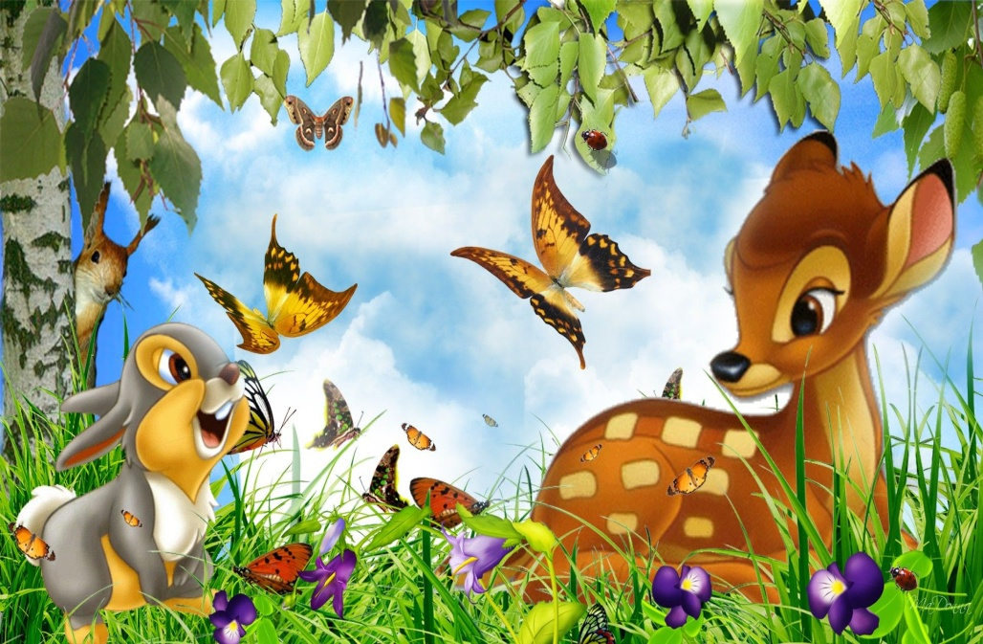
«Совушка»
Выбирается водящий – совушка. Её гнездо находится в стороне от площадки. Играющие стоят на площадке, совушка – в гнезде.По сигналу руководителя – «День наступает – всё оживает» - дети передвигаются по залу, подражая насекомым, птицам. По сигналу: «Ночь наступает – всё замирает» играющие замирают в той позе, в которой их застал сигнал. Совушка выходит охотится и шевельнувшихся уводит в своё гнездо. По сигналу «День…» совушка уходит в гнездо, играющие оживают.
На «день…» - музыка звучит громко, «ночь…» - музыка звучит тихо.
Совушка меняется через две – три игры.
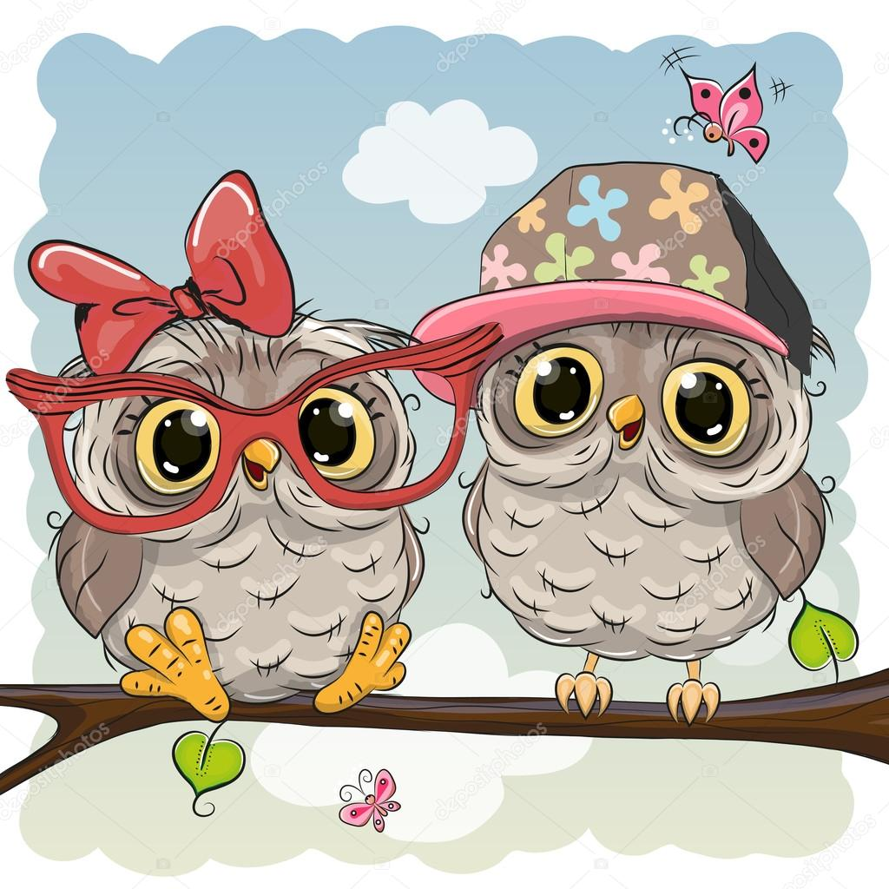
«Ай, да я!»
Построение в круг. Водящий в центре круга демонстрирует танцевальные движения под музыку. Все дети хлопают. С окончанием музыки водящий говорит: «Ай, да я!» и, указывая на любого, спрашивает: «А ты?». Следующим водящим может стать тот, на кого указал предыдущий водящий или любой ребёнок по желанию.
